
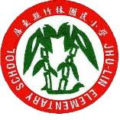
一、主 題：環境教育議題融入課程實施
二、活動地點：各班級
三、活動說明：配合生活課程，讓學生能親自種植蔬菜，感知無毒蔬菜的難得。
四、活動成果：
說 明

配合生活課程，學生種植蔬菜，享受豐收的快樂

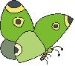


配合生活課程，學生種植蔬菜，享受豐收的快樂
說 明

